数据库1.0版本ER图

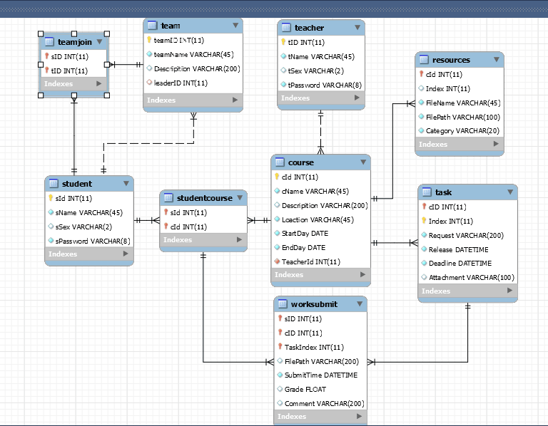n

其中index属性表示作业或者资源在某一课程中示作业/资源列表的顺序（从0开始）

## SQL语句样例

（学生sID：102，团队teamID：401，课程cID：301）

1.常用的增删改语句

以worksubmit表为例，增加一条作业提交记录

INSERT INTO `coursesystem`.`worksubmit` (`sID`, `cID`, `TaskIndex`, `FilePath`, `SubmitTime`, `Grade`, `Comment`) VALUES ('101', '301', '0', 'D:\\第一章作业.doc', '2016/07/5 14:50:00', '100', '该同学作业完成的很好,没有任何错误.');

删除一条作业提交记录

DELETE FROM `coursesystem`.`worksubmit` WHERE `sID`='102' and`cID`='302' and`TaskIndex`='0';

在表中修改分数

UPDATE `coursesystem`.`worksubmit` SET `Grade`='80' WHERE `sID`='102' and`cID`='302' and`TaskIndex`='0';

查询语句：

1. 学生事务样例

1)查看报名的所有课程信息：

SELECT course.* FROM course,studentcourse WHERE course.cID = studentcourse.cID and studentcourse.sID='102';

1. 查看一门课程的所有作业：

SELECT Task.* FROM Task where cID='301';

1. 查看我所在的团队的全部信息：

SELECT team.* FROM teamjoin,team WHERE teamjoin.teamID = team.teamID and teamjoin.sID = '102';

1. 查看某一团队的当前人数：

SELECT count(sID) FROM teamjoin WHEREteamID='401';

1. 查看某一作业的提交记录

SELECT worksubmit.* FROM worksubmit WHERE worksubmit.sID='101' and worksubmit.cID='301' and worksubmit.index='0';

CREATE DATABASE `coursesystem` /*!40100 DEFAULT CHARACTER SET utf8 */ ;

CREATE TABLE `student` (

`sID` int(11) NOT NULL,

`sName` varchar(45) NOT NULL,

`sSex` varchar(2) NOT NULL,

`sPassword` varchar(45) NOT NULL,

PRIMARY KEY (`sID`),

UNIQUE KEY `sID_UNIQUE` (`sID`)

) ENGINE=InnoDB DEFAULT CHARSET=utf8;

CREATE TABLE `teacher` (  
   `tID` int(11) NOT NULL,  
   `tName` varchar(45) NOT NULL,  
   `tSex` varchar(2) NOT NULL,  
   `tPassword` varchar(45) NOT NULL,  
   PRIMARY KEY (`tID`),  
   UNIQUE KEY `tID_UNIQUE` (`tID`)  
 ) ENGINE=InnoDB DEFAULT CHARSET=utf8 ;

CREATE TABLE `course` (

`cID` int(11) NOT NULL,

`cName` varchar(45) NOT NULL,

`Descripition` varchar(200) DEFAULT NULL,

`Location` varchar(45) DEFAULT NULL,

`StartDay` date NOT NULL,

`EndDay` date NOT NULL,

`teacherID` int(11) NOT NULL,

PRIMARY KEY (`cID`),

UNIQUE KEY `cID_UNIQUE` (`cID`),

KEY `coursetea_idx` (`teacherID`),

CONSTRAINT `coursetea` FOREIGN KEY (`teacherID`) REFERENCES `teacher` (`tID`) ON DELETE NO ACTION ON UPDATE NO ACTION

) ENGINE=InnoDB DEFAULT CHARSET=utf8;

CREATE TABLE `studentcourse` (

`sID` int(11) NOT NULL,

`cID` int(11) NOT NULL,

PRIMARY KEY (`sID`,`cID`),

KEY `cs_idx` (`cID`),

CONSTRAINT `cs` FOREIGN KEY (`cID`) REFERENCES `course` (`cID`) ON DELETE NO ACTION ON UPDATE NO ACTION,

CONSTRAINT `sc` FOREIGN KEY (`sID`) REFERENCES `student` (`sID`) ON DELETE NO ACTION ON UPDATE NO ACTION

) ENGINE=InnoDB DEFAULT CHARSET=utf8;

CREATE TABLE `resource` (

`cID` int(11) NOT NULL,

`Index` int(11) NOT NULL,

`FileName` varchar(45) NOT NULL,

`FilePath` varchar(200) NOT NULL,

`Category` varchar(45) NOT NULL,

PRIMARY KEY (`cID`),

CONSTRAINT `course` FOREIGN KEY (`cID`) REFERENCES `course` (`cID`) ON DELETE NO ACTION ON UPDATE NO ACTION

) ENGINE=InnoDB DEFAULT CHARSET=utf8;

CREATE TABLE `task` (

`cID` int(11) NOT NULL,

`Index` int(11) NOT NULL,

`Request` varchar(300) DEFAULT NULL,

`Release` datetime NOT NULL,

`Deadline` datetime NOT NULL,

`Attachment` varchar(200) DEFAULT NULL,

PRIMARY KEY (`cID`,`Index`),

CONSTRAINT `coursecon` FOREIGN KEY (`cID`) REFERENCES `course` (`cID`) ON DELETE NO ACTION ON UPDATE NO ACTION

) ENGINE=InnoDB DEFAULT CHARSET=utf8;

CREATE TABLE `worksubmit` (  
   `sID` int(11) NOT NULL,  
   `cID` int(11) NOT NULL,  
   `TaskIndex` int(11) NOT NULL,  
   `FilePath` varchar(200) NOT NULL,  
   `SubmitTime` datetime NOT NULL,  
   `Grade` double DEFAULT NULL,  
   `Comment` varchar(200) DEFAULT NULL,  
   PRIMARY KEY (`sID`,`cID`,`TaskIndex`),  
   KEY `ii_idx` (`cID`,`TaskIndex`),  
   CONSTRAINT `ii` FOREIGN KEY (`cID`, `TaskIndex`) REFERENCES `task` (`cID`, `Index`) ON DELETE NO ACTION ON UPDATE NO ACTION,  
   CONSTRAINT `ll` FOREIGN KEY (`sID`, `cID`) REFERENCES `studentcourse` (`sID`, `cID`) ON DELETE NO ACTION ON UPDATE NO ACTION  
 ) ENGINE=InnoDB DEFAULT CHARSET=utf8 ;

CREATE TABLE `team` (

`teamID` int(11) NOT NULL,

`teamName` varchar(45) NOT NULL,

`Descripition` varchar(200) DEFAULT NULL,

`LeaderID` int(11) NOT NULL,

`maxNumber` int(11) NOT NULL,

PRIMARY KEY (`teamID`),

UNIQUE KEY `teamID_UNIQUE` (`teamID`),

KEY `teams_idx` (`LeaderID`),

CONSTRAINT `teams` FOREIGN KEY (`LeaderID`) REFERENCES `student` (`sID`) ON DELETE NO ACTION ON UPDATE NO ACTION

) ENGINE=InnoDB DEFAULT CHARSET=utf8;

CREATE TABLE `teamjoin` (

`teamID` int(11) NOT NULL,

`sID` int(11) NOT NULL,

PRIMARY KEY (`teamID`,`sID`),

KEY `teamstu_idx` (`sID`),

CONSTRAINT `teamstu` FOREIGN KEY (`sID`) REFERENCES `student` (`sID`) ON DELETE NO ACTION ON UPDATE NO ACTION,

CONSTRAINT `teamteam` FOREIGN KEY (`teamID`) REFERENCES `team` (`teamID`) ON DELETE NO ACTION ON UPDATE NO ACTION

) ENGINE=InnoDB DEFAULT CHARSET=utf8;

插入数据：

INSERT INTO `coursesystem`.`student` (`sID`, `sName`, `sSex`, `sPassword`) VALUES ('101', '容志浩', '男', '12345');  
INSERT INTO `coursesystem`.`student` (`sID`, `sName`, `sSex`, `sPassword`) VALUES ('102', '樊伟富', '男', '9480');

INSERT INTO `coursesystem`.`teacher` (`tID`, `tName`, `tSex`, `tPassword`) VALUES ('201', '王海泉', '男', '12345');  
INSERT INTO `coursesystem`.`teacher` (`tID`, `tName`, `tSex`, `tPassword`) VALUES ('202', '林广艳', '女', '11111');

INSERT INTO `coursesystem`.`course` (`cID`, `cName`, `Descripition`, `Location`, `StartDay`, `EndDay`, `teacherID`) VALUES ('301', '计算机网络', '本书系统地介绍了计算机网络的基本概念、原理与技术，包括绪论、物理层、数据链路层、局域网、网络层、传输层、应用层和网络安全共8章内容，各章后附有丰富的习题.', '主北301', '2016-07-01', '2016-07-05', '201');

INSERT INTO `coursesystem`.`course` (`cID`, `cName`, `Descripition`, `Location`, `StartDay`, `EndDay`, `teacherID`) VALUES ('302', '数据结构', '数据结构是计算机科学的一门非常重要的专业基础课，内容丰富，涉及面广，我校计算机专业的本科主干基础课程，也是非计算机类本科生和研究生学习计算机的选修课。', 'J0-001', '2014-05-01', '2014-06-01', '202');

INSERT INTO `coursesystem`.`resource` (`cID`, `Index`, `FileName`, `FilePath`, `Category`) VALUES ('301', '0', '计算机网络课件第一章', 'D:\\第一章课件.ppt', '课件');

INSERT INTO `coursesystem`.`studentcourse` (`sID`, `cID`) VALUES ('101', '301');  
INSERT INTO `coursesystem`.`studentcourse` (`sID`, `cID`) VALUES ('101', '302');  
INSERT INTO `coursesystem`.`studentcourse` (`sID`, `cID`) VALUES ('102', '302');

INSERT INTO `coursesystem`.`task` (`cID`, `Index`, `Request`, `Release`, `Deadline`, `Attachment`) VALUES ('301', '0', '完成第一章作业.', '2016-07-04 14:41:00', '2016-07-06 12:00:00', 'C:\\Windows');  
INSERT INTO `coursesystem`.`task` (`cID`, `Index`, `Request`, `Release`, `Deadline`, `Attachment`) VALUES ('302', '0', '完成第二章作业.', '2016-07-01 12:34:00', '2016-07-04 13:00:00', 'C:\\Program Files');

INSERT INTO `coursesystem`.`team` (`teamID`, `teamName`, `Descripition`, `LeaderID`, `maxNumber`) VALUES ('401', '二元一次方程组', '我们喜欢上实践课', '101', '10');

INSERT INTO `coursesystem`.`team` (`teamID`, `teamName`, `Descripition`, `LeaderID`, `maxNumber`) VALUES ('402', '一元二次方程', '我们喜欢数学课', '102', '5');

INSERT INTO `coursesystem`.`teamjoin` (`teamID`, `sID`) VALUES ('401', '101');  
INSERT INTO `coursesystem`.`teamjoin` (`teamID`, `sID`) VALUES ('401', '102');  
INSERT INTO `coursesystem`.`teamjoin` (`teamID`, `sID`) VALUES ('402', '102');

INSERT INTO `coursesystem`.`worksubmit` (`sID`, `cID`, `TaskIndex`, `FilePath`, `SubmitTime`, `Grade`, `Comment`) VALUES ('101', '301', '0', 'D:\\第一章作业.doc', '2016/07/5 14:50:00', '100', '该同学作业完成的很好,没有任何错误.');

INSERT INTO `coursesystem`.`worksubmit` (`sID`, `cID`, `TaskIndex`, `FilePath`, `SubmitTime`, `Grade`, `Comment`) VALUES ('101', '302', '0', 'C:\\第二章作业.doc', '2016/07/3 13:03:22', '80', '该同学第3道习题没有理解,回答的不对.');

INSERT INTO `coursesystem`.`worksubmit` (`sID`, `cID`, `TaskIndex`, `FilePath`, `SubmitTime`, `Grade`, `Comment`) VALUES ('102', '302', '0', 'E:\\第二次作业.doc', '2016/07/02 13:0:0', '90', '该同学作业完成还可以,有小错误.');